**7 неділя**

**04.05.20р. Алгебра 10 клас**

**Тема. Властивості тригонометричних функцій. Основні співвідношення між тригонометричними функціями одного й того самого аргументу. Формули зведення.**

**Самостійна робота**

**Посилання до теми:**

[**https://www.youtube.com/watch?v=RumrZBaZ3O4**](https://www.youtube.com/watch?v=RumrZBaZ3O4)

[**https://www.youtube.com/watch?v=BAM9a--J6lQ**](https://www.youtube.com/watch?v=BAM9a--J6lQ)

[**https://www.youtube.com/watch?v=9RHptsaZtxk**](https://www.youtube.com/watch?v=9RHptsaZtxk)

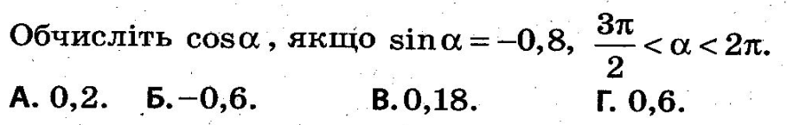**Повторити п.9 – 11, переглянути відеоуроки, виконати завдання:**

**1.**

